
Lista de Questões – OBMEP NA ESCOLA – 2018
- 3 questões como tarefa de casa
- 2 questões de redação individual em sala de aula

Grupo N2 – Ciclo 5

Esta lista de questões está dividida em duas partes:

- A primeira parte apresenta três questões de “tarefas de casa”, para serem resolvidas pelos alunos fora da sala de aula, como estudo complementar e cujas soluções devem ser discutidas posteriormente pelos professores na sala de aula.
- A segunda parte apresenta duas questões de caráter mais avaliativo para serem resolvidas em sala de aula sobre a supervisão do professor.

Não existe uma recomendação explicita para os professores recolherem dos alunos as soluções das três questões da “tarefa de casa”, embora isso possa ser feito. Entretanto, existe a recomendação de que, em algum momento, essas questões sejam discutidas e que as dúvidas dos alunos sejam esclarecidas pelos professores. Este momento de discussão será muito mais proveitoso para aqueles alunos que leram, tentaram entender o enunciado e tentaram resolver as questões. Para os alunos que não leram as questões, este momento de discussão será menos proveitoso e mais difícil de ser acompanhado. Deste modo, esperamos que as discussões coletivas das questões deixadas como “tarefa de casa” motivem que todos os alunos estudem em casa.

As outras duas questões resolvidas em sala de aula podem ser entendidas como mais um momento de estudo e de aprendizado em sala de aula. Essas questões podem ser resolvidas individualmente ou em duplas e os professores podem ajudar principalmente no entendimento do que está sendo pedido em cada questão. O importante é que após alguma discussão, na própria sala de aula, cada aluno redija individualmente e sozinho a sua própria solução. A habilidade de elaborar uma solução completa e organizada e escrever esta solução é algo que desejamos desenvolver em todos os alunos.

Após recolher as soluções, os professores devem fazer uma correção atribuindo uma nota de 0 a 10 para cada aluno. Esta nota é individual e depende do desempenho do aluno na resolução e na elaboração das respostas das duas questões resolvidas na sala de aula.

Lista de Exercícios – OBMEP NA ESCOLA – 2018 – N2 – ciclo 5
ENUNCIADOS: três questões para serem resolvidas em casa com discussão posterior

Tarefa de casa 1

Na figura, o retângulo $\text{ABCD}$ representa uma mesa de bilhar e os pontos $P$ e $Q$ representam duas bolas. Usando argumentos geométricos, traçar a trajetória da bola $P$, que deve atingir a bola $Q$, após chocar-se sucessivamente com os lados $\text{AD}$, $\text{DC}$, $\text{AB}$ e $\text{BC}$ (tabela da mesa de bilhar)
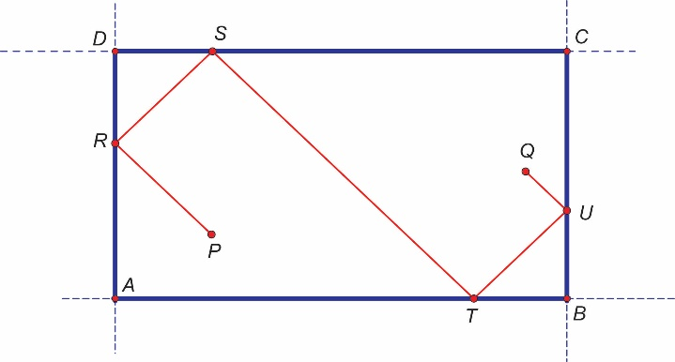

Tarefa de casa 2

Para essa atividade será necessário um tabuleiro (quadriculado em preto e branco) e um cubo construídos de papel, de modo que a aresta do cubo e o lado do quadrado sejam congruentes (ou material alternativo, como um tabuleiro de xadrez e um dado em que os números correspondam a letras). Numa das faces do cubo desenhe um grande A e coloque o cubo no tabuleiro, de modos que os lados do quadrado se ajustem às faces do cubo, como se observa na figura.
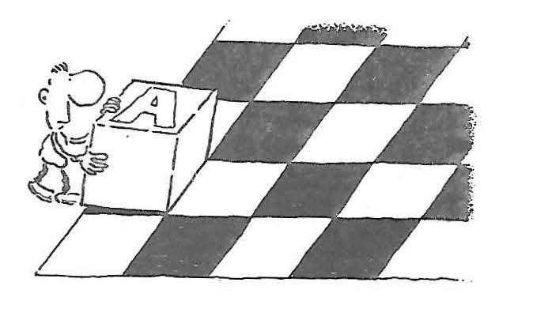
Descreva os procedimentos de modo a mostrar que todas casas pretas do tabuleiro poderão ser alcançadas, com a letra A na posição equivalente a inicial, fazendo sequências de movimentos que consiste em rodar o cubo em torno de uma das arestas de sua base.
Os objetivos dessa atividade são:
- Desenvolver o raciocínio e a visualização no espaço tridimensional;
- Mostrar a necessidade de investigações sistematizada, o seja com objetivo previamente definidos;
- Mostrar a necessidade de uso de uma notação para o registro das investigações. Por exemplo, usando a notação D, E, C e B para uma rotação do cubo feita em torno de uma aresta da base, respectivamente para direita, para a esquerda, para cima e para baixo, se o cubo for rodado para a direita, será necessário rodá-lo sobre quatro arestas para que ele volte a ficar na posição inicial, precisamente no quarto quadrado à direita da sua casa inicial. Esses quatro movimentos podem ser registados como DDDD=D⁴.

Tarefa de casa 3

Essa tarefa consiste em uma atividade investigativa. E uma posterior aplicação das informações encontradas.

(A) Usando calculadora faça uma tabela das soluções naturais da equação
$$a^{3}{\text{+b}}^{3}{\text{+c}}^{3}{\text{=x}}^{3},$$
ou seja, encontre número naturais a, b, c e x que verifiquem essa equação. Essa tabela deve feita em grupo ser desenvolvida num curto período de tempo.
(B) Resolva o seguinte quebra cabeça
Um dos presentes de Natal da criança Ana foi uma caixa de tijolos de construção. Os tijolos eram todos cúbicos, com uma aresta de 5 cm, e enchiam completamente a caixa, que também era em forma de cubo.
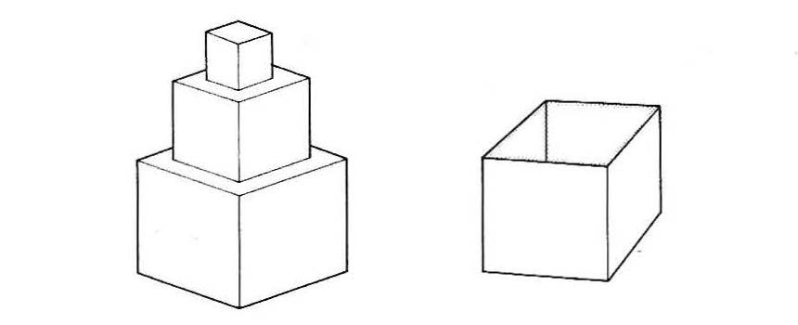
Como muitas crianças, Ana adorava construir torres e não demorou muito a tirar da caixa todos os tijolos e a começar a fazer construções. Começou por construir um cubo grande, depois outro mais pequeno em cima desse e ainda outro mais pequeno em cima do anterior. Quando os três cubos estavam terminados, conseguia ainda ser mais alta do que a sua torre, o que a desapontou, mas teve a satisfação de ter usado todos os tijolos na sua construção.
Que altura tinha a torre? Justifique sua resposta!
Sugestão: Use o item (A).
respostas das questões tarefa

